В школе функционирует отряд ЮИД «Знак». Членами отряда являются учащиеся 4 «Г» класса под руководством классного руководителя Сибгатуллиной Н.И. Отряд ЮИД имеет своѐ название, девиз, законы, есть своя песня – гимн «ЮИД», клятва при посвящении нового отряда. 3 октября 2019 года прошло посвящение в ЮИД при участии полковника полиции, начальника ОГИБД по г.Набережные Челны Р.З.Кадикова. И с этого дня ребята стали полноправными членами ЮИД. Отряд активно принимает участие в городской программе «Безопасное колесо». Участвовали во всех республиканских конкурсах творческих работ, таки как «Передай символ безопасности» - 2 место, «С днём рождения, ЮИД!» - 1 место.
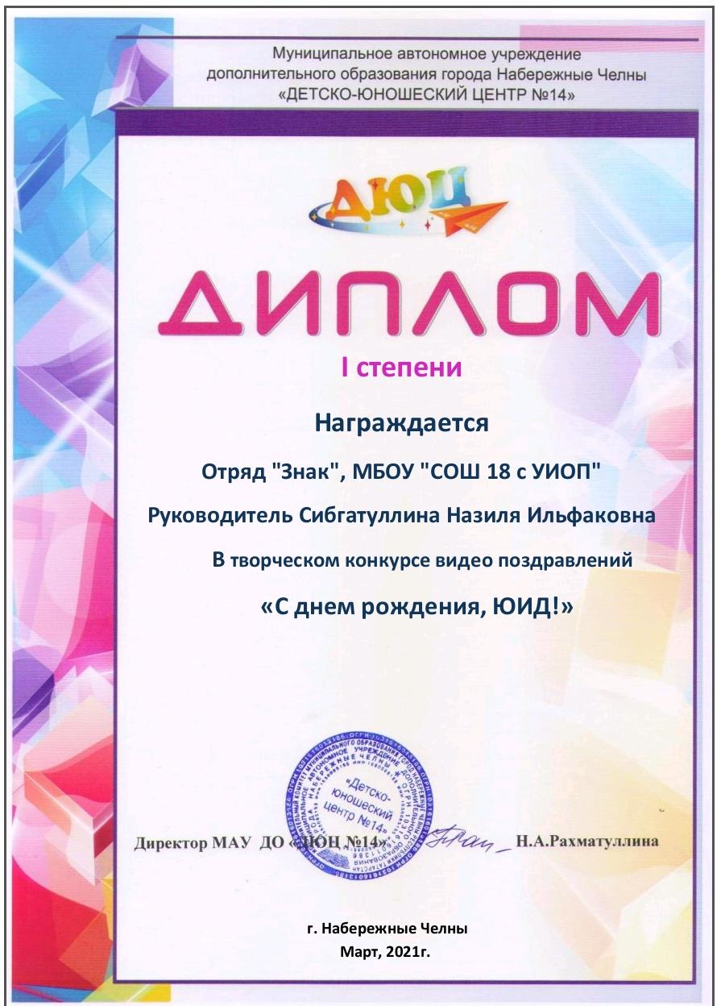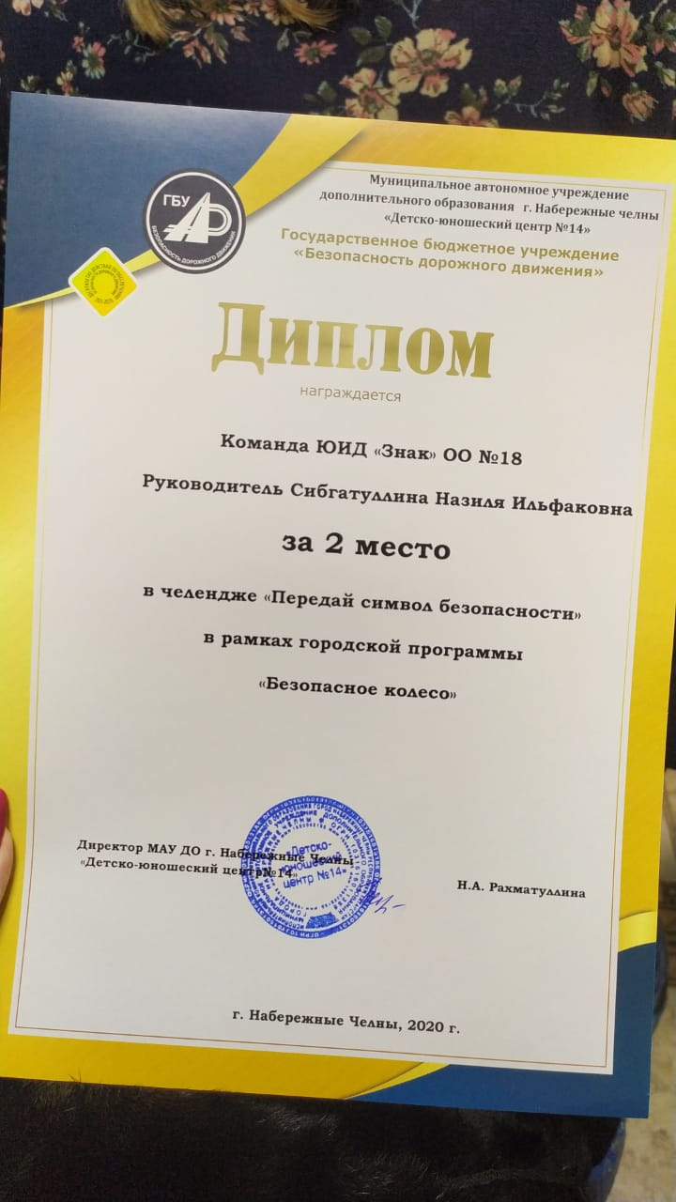
Нововведением в работе отряда стала проектная деятельность. Активно собирают информацию для проекта под названием «Безопасный путь в школу» и выступают перед товарищами. В работе отряда в течение всего учебного года используются различные формы работы: беседы «Как вести себя в общественном месте», «Будь осторожен!», « Как вести себя в автотранспорте», «История велосипеда» и др. Конкурсы рисунков: «Дорога в школу», «Дорога глазами детей», «Безопасность дорожного движения», игры и соревнования на знания ПДД, проведение викторин, участие в родительском собрании по теме «Правила перевозки ребенка в автомобиле» - просмотр видеофильма «Пристегнись», беседа «Обучение детей ПДД» и изготовление памяток для обучающихся и их родителей и т. д. А главная задача ЮИДовцев - профилактический рейд по соблюдению Правил дорожного движения. Ежемесячно ребята с Сибгатуллиной Н.И. выходят на остановку «УВД». В своих обращениях к прохожим ребята просят быть внимательными на дорогах, что каждого из участников дорожного движения ждут дома и раздают в пешеходной зоне листовки, буклеты прохожим, в которых содержится информация о необходимости соблюдения правил дорожного движения. Будьте осторожны на дорогах и соблюдайте ПДД!
